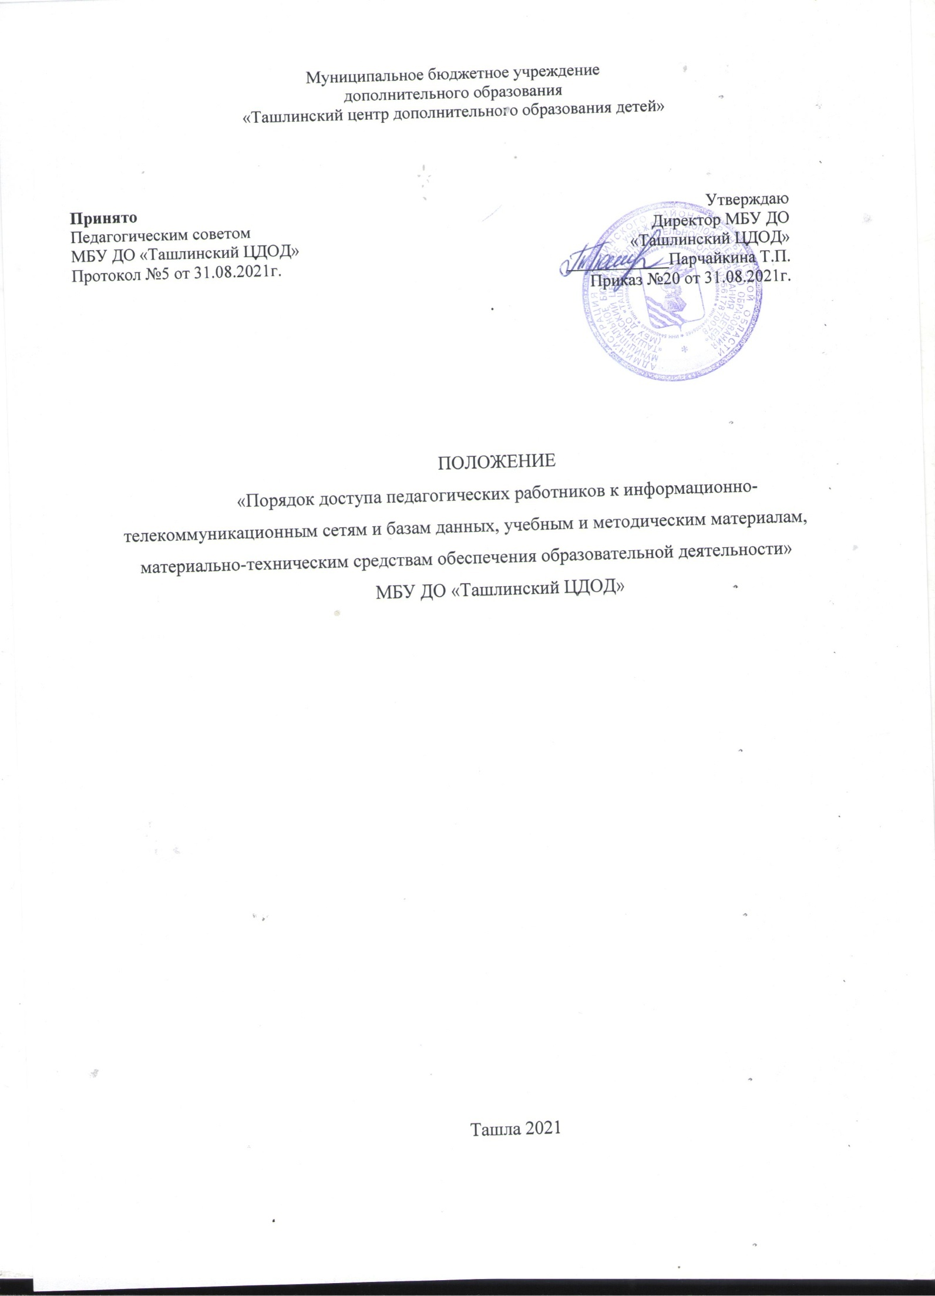
1. ОБЩИЕ ПОЛОЖЕНИЯ
1.1. Положение о порядке доступа педагогов к информационно-телекоммуникационным сетям и базам данных, учебным и методическим материалам, музейным фондам, материально-техническим средствам (далее – Положение) разработано в соответствии с пунктом 7 части 3 статьи 47 Федерального закона № 273-ФЗ «Об образовании в Российской Федерации» от 29.12.2012, Уставом муниципального образовательного учреждения дополнительного образования детей «Ташлинский центр дополнительного образования детей» (далее по тексту - «ЦДОД») с целью регламентации.
1.2. Настоящее Положение вводится в целях регламентации доступа педагогических работников ЦДОД к информационно-телекоммуникационным сетям и базам данных, учебным и методическим материалам, музейным фондам, материально-техническим средствам обеспечения образовательной деятельности.
1.3. Доступ педагогических работников к вышеперечисленным ресурсам обеспечивается в целях качественного осуществления образовательной и иной деятельности.
2. ПОРЯДОК ДОСТУПА К ИНФОРМАЦИОННО-ТЕЛЕКОММУНИКАЦИОННЫМ СЕТЯМ
2.1. Доступ педагогических работников к информационно-телекоммуникационной сети Интернет в ЦДОД осуществляется с персональных компьютеров (стационарных компьютеров, ноутбуков и т.п.), подключенных к сети Интернет, без ограничения времени и потребленного трафика.
2.2. Для доступа к информационно-телекоммуникационным сетям в ЦДОД педагогическому работнику предоставляются идентификационные данные (логин и пароль / учётная запись / электронный ключ и др.). Предоставление доступа осуществляется системным администратором / заместителем директора ЦДОД.
3. ПОРЯДОК ДОСТУПА К БАЗАМ ДАННЫХ
3.1. Педагогическим работникам обеспечивается доступ к следующим электронным базам данных:
- профессиональные базы данных;
- информационные справочные системы;
- поисковые системы;
- электронная система «Образование».
3.2. Доступ к электронным базам данных осуществляется на условиях, указанных в договорах, заключенных ЦДОД с правообладателем электронных ресурсов (внешние базы данных).
4.ПОРЯДОК ДОСТУПА К УЧЕБНЫМ И МЕТОДИЧЕСКИМ МАТЕРИАЛАМ
4.1 Учебные и методические материалы, размещаемые на официальном сайте, находятся в открытом доступе.
4.2 Педагогическим работникам по их запросам могут выдаваться во временное пользование учебные и методические материалы, входящие в оснащение учебных кабинетов и библиотеки.
4.3 Выдача педагогическим работникам во временное пользование учебных и методических материалов, входящих в оснащение учебных кабинетов и библиотеки, осуществляется работником, на которого возложено заведование учебным кабинетом или библиотекарем.
4.4. Срок, на который выдаются учебные и методические материалы, определяется работником, на которого возложено заведование учебным кабинетом или библиотекарем, с учетом графика использования запрашиваемых материалов в данном кабинете.
4.5 Выдача педагогическому работнику и сдача им учебных и методических материалов фиксируются в индивидуальной карточке, хранящейся в библиотеке ЦДОД.
4.6. При получении учебных и методических материалов на электронных носителях, подлежащих возврату, педагогическим работникам не разрешается стирать или менять на них информацию.
5. ПОРЯДОК ДОСТУПА К МАТЕРИАЛЬНО-ТЕХНИЧЕСКИМ СРЕДСТВАМ ОБЕСПЕЧЕНИЯ ОБРАЗОВАТЕЛЬНОЙ ДЕЯТЕЛЬНОСТИ
5.1. Доступ педагогических работников к материально-техническим средствам обеспечения образовательной деятельности осуществляется:
- без ограничения к учебным кабинетам, актовому залу и иным помещениям и местам проведения занятий во время, определенное в расписании занятий;
- к учебным кабинетам, актовому залу и иным помещениям и местам проведения занятий вне времени, определенного расписанием занятий, по согласованию с работником, ответственным за данное помещение.
5.2. Использование движимых (переносных) материально-технических средств обеспечения образовательной деятельности (проектор, экран, ноутбук и т.п.) осуществляется по письменной заявке, поданной педагогическим работником (не менее чем за 3 рабочих дней до дня использования материально-технических средств) на имя лица, ответственного за сохранность и правильное использование соответствующих средств.
5.3. Выдача педагогическому работнику и сдача им движимых (переносных) материально-технических средств обеспечения образовательной деятельности фиксируются в журнале выдачи.

